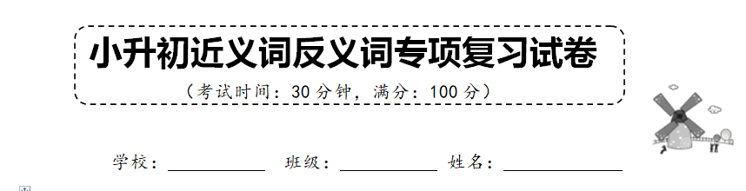
1 | 2 | 3 | 4 | 5 | 6 | 7 | 8 | 9 | 10 | 11 | 12 | 13 | 14 | 15 | 总分

同学们，请认真书写保持卷面整洁哦！加油，你是最棒的！

1．写出下面四字词的反义词（8分）
迷迷糊糊--（ ） 全神贯注--（ ）
断断续续--（ ） 赏心悦目--（ ）
2．写出下面四字词的反义词（8分）
心惊肉跳--（ ） 理直气壮--（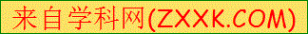 ）
一朝一夕--（ ） 悔过自新--（ ）
3．写出下列词语的反义词（6分）
听从---（ ） 诚实---（ ） 承认---（ ） [来源:学,科,网]
高兴---（ ） 起劲---（ ） 简单---（ ）
4．写出下面四字词的反义词（8分）
人声鼎沸--（ ） 勤勤恳恳--（ ）
隐隐约约--（ ） 享誉世界--（ ）
5．写出下列词语的反义词（6分）
正常---（ ） 非凡---（ ） 特别---（ ）
扫兴---（ ） 轻蔑---（ ） 开心---（ ）
6．写出下列词语的反义词（6分）
凝结---（ ） 伟大---（ ） 聚拢---（ ）
增添---（ ） 活泼---（ ） 鲜艳---（ ）
7．写出下列词语的反义词（6分）
聪明---（ ） 空虚---（ ） 伶俐---（ ）
狭窄---（ ） 晦暗---（ ） 勇敢---（ ）
8．写出下列词语的反义词（6分）
古老--（ ） 宏大--（ ） 魁梧--（ ） [来源:Zxxk.Com]
丰满--（ ） 故人--（ ） 无名--（ ）
9．写出下列四字词的近义词。（8分）
喜不自胜---（ ） 腥风血雨---（ ）
一五一十---（ ） 依依不舍---（ ）
10．写出下列四字词的近义词。（8分）
应有尽有---（ ） 朝夕与共---（ ）
震耳欲聋---（ ） 成竹在胸---（ ）
11．写出下面词语的近义词（6分）
耻笑---（ ） 炽热---（ ） 憧憬---（ ）
酬谢---（ ） 啜泣---（ ） 创造---（ ）
12．写出下面词语的近义词（6分）
誊写---（ ） 体面---（ ） 体味---（ ）
推荐---（ ） 妥帖---（ ） 蜿蜒---（ ）
13．写出下面词语的近义词（6分）
顽强---（ ） 顽强---（ ） 宛然---（ ）
宛如---（ ） 宛若---（ ） 宛若---（ ）
14．写出下面词语的近义词（6分）[来源:学科网]
鲜明---（ ） 羡慕---（ ） 向来---（ ）
消失---（ ） 歇息---（ ） 欣赏---（ ）
15．写出下面词语的近义词（6分）
妨碍---（ ） 明了---（ ） 风险---（ ）
鼓励---（ ） 慰藉---（ ） 新鲜---（ ）

【参考答案】
1．迷迷糊糊—清清楚楚 全神贯注—心不在焉 断断续续—连续不断 赏心悦目—触目惊心
2．心惊肉跳—镇定自如 理直气壮—理屈词穷 一朝一夕—日久天长 悔过自新—执迷不悟[来源:学_科_网]
3．听从—违抗 诚实—虚伪 承认—否认 高兴—伤心 起劲—没劲 简单—复杂
4．人声鼎沸—鸦雀无声 勤勤恳恳—懒懒散散 隐隐约约—清清楚楚 享誉世界—默默无闻
5．正常—异常 非凡—平凡 特别—一般 扫兴—高兴 轻蔑—敬重 开心—苦闷
6．凝结—溶解 伟大—渺小 聚拢—分散 增添—减少 活泼—呆板 鲜艳—暗淡
7．聪明—愚笨 空虚—充实 伶俐—笨拙 狭窄—宽阔 晦暗—明亮 勇敢—懦弱
8．古老—现代 宏大—微小 魁梧—矮小 丰满—干瘪 故人—新朋 无名—有名[来源:Zxxk.Com]
9．喜不自胜—乐不可支 腥风血雨—凄风苦雨 一五一十—如数家珍 依依不舍—恋恋不舍
10．应有尽有—无奇不有 朝夕与共—朝夕相处 震耳欲聋—响彻云霄 成竹在胸—胸有成竹
11．耻笑—讥笑 炽热—酷热 憧憬—向往 酬谢—答谢 啜泣—抽泣 创造—制造
12．誊写—抄写 体面—风光 体味—体会 推荐—推举 妥帖—稳妥 蜿蜒—曲折
13．顽强—坚韧 顽强—顽固 宛然—仿佛 宛如—犹如 宛若—仿佛 宛若—宛如
14．鲜明—鲜亮 羡慕—艳羡 向来—一直 消失—消逝 歇息—休息 欣赏—观赏
15．妨碍—阻碍 明了—明白 风险—危险 鼓励—鼓舞 慰藉—安慰 新鲜—新奇

